Soumission en ligne avant le 17 avril 2024 (minuit) : https://sondages.inrae.fr/index.php/576818?lang=fr
Appel d’Offre  Soutien Projet pédagogique  2024 | 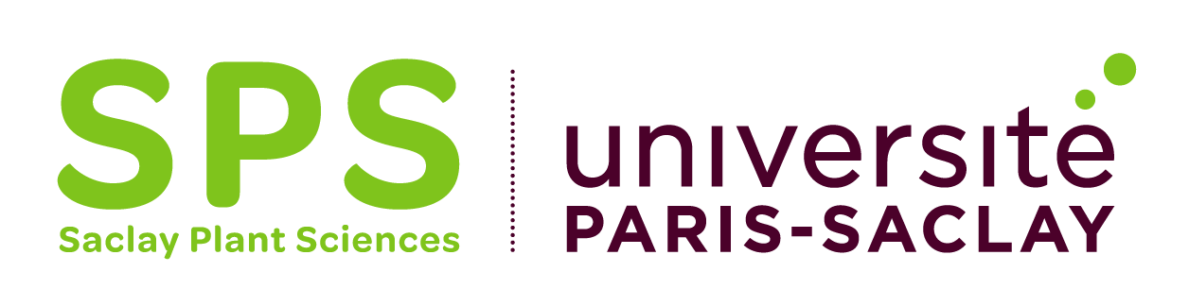

Calendrier :
Date limite de soumission : 17 avril 2024 (minuit)
Résultats : Juin 2024

L'objectif de formation et enseignement du réseau SPS est de soutenir des actions ayant au moins une des caractéristiques suivantes :
  - favorisant l’attractivité des formations en biologie végétale
  - innovantes au niveau pédagogique, technologique et/ou thématique
  - impliquant plusieurs formations et plusieurs instituts du réseau, ou plusieurs LabEx
  - favorisant l'ouverture vers des partenaires nationaux/européens et/ou vers le secteur privé.

- Le financement sera dédié à de l'équipement et/ou du fonctionnement pour promouvoir le projet pédagogique.

- Objectifs : SPS soutiendra des actions dans le cadre d’Unités d’enseignement (UE) de licence, de cycle ingénieur AgroParisTech, de master et/ou des dominantes d’approfondissement (DA) ingénieur du réseau SPS, ou des formations continues et/ou doctorales, qui répondront à au moins un des critères ci-dessus. Ces UE, si elles concernent le Master 2, s’efforceront d’impliquer des enseignant·es-chercheur·euses (EC) de différentes tutelles et si possible de différents instituts. Idéalement, ces UE pourront être ouvertes à l'extérieur par exemple à nos partenaires européens ou au moins promouvoir un enseignement en anglais. Il pourra s'agir d'UE déjà existantes.
- SPS souhaiterait soutenir en particulier des UE favorisant certains des critères suivants :
  - la formation par la recherche
  - l'acquisition de nouvelles compétences techniques et/ou scientifiques spécifiques, en lien avec des thématiques du réseau SPS
  - le travail des étudiant·es en groupe ou par projet et l’innovation pédagogique
  - la pratique de l’anglais scientifique
  - l’ouverture à plusieurs formations, y compris en licence et la formation continue

Un porteur ou une porteuse de projet peut demander un co-financement de l’équipement qu’il/elle souhaite acheter, entre le présent AAP Soutien projet pédagogique et l’AAP Outils Communs (https://saclay-plant-sciences.hub.inrae.fr/rubriques-verticales2/appels-a-projets-sps-et-offres-d-emploi/financements-sps/appel-a-projets-outils-communs) sous réserve que les deux conditions suivantes soient remplies :
- Remplir les demandes pour les deux AAP
- S’engager à mettre le matériel demandé dans les deux AAP à disposition du collectif enseignement-recherche.
ATTENTION : les résultats de l’AAP Outils communs ne seront connus qu’en septembre 2024

IMPORTANT : SPS ne considérera que les demandes concernant des projets pédagogiques validés par les instances de pilotage des formations.

Contact : formation-sps@inrae.fr

Fiche de projet pédagogique pour une demande de soutien SPS
(2 pages maximum)
Date de la demande :

Coordinateur ou coordinatrice :
Nom :
Prénom :
Laboratoire :
Email :
Tel :

Formations concernées par la demande

Intitulé de la formation / Responsable | Intitulé de l’UE / Responsable | Niveau (L1, L2, L3, M1, M2, D, formation continue) / Semestre (S1, S2) | Nombre d’heures ou ECTS (préciser) | Nom et Institut d'origine des enseignant·es-chercheur·euses ou chercheur·euses impliqué·es | Nombre d'étudiant·es | Lieu(x) de la formation | Format de la formation : % cours/conférences-TD-TP-travail individuel sur projet et part de la formation en anglais | Objectifs pédagogiques (notions et compétences à acquérir) (500 caractères max)
Ajouter autant de lignes que d’UE concernées

Equipement et fonctionnement demandé

Nom de l’équipement ou fonctionnement :

Descriptif de l'équipement / fonctionnement et son usage, en particulier dans le cadre de la formation (20 lignes max) :
Une attention particulière sera portée à l’impact de la demande sur les formations, notamment pour les projets dont le budget demandé à travers cet AAP représente 50% ou plus du budget total.

Coût total :

Financement demandé à SPS (justifier) :

Cofinancement(s) complémentaire(s) :
Très fortement conseillé pour tout équipement / Nécessaire pour les équipements > 35k€.
Remplir une ligne par source de co-financement
Source de co-financement | Montant | Statut  (envisagé, demandé, acquis)

Utilisation de l'équipement / fonctionnement dans le cadre d'autres formations :

☐ En soumettant ce projet, le porteur ou la porteuse atteste que ce projet a été validé par les responsables des formations citées dans ce document.
>> Obligatoire

